论中国民主的未来之《公民宪法》详解 第10篇
宪法第九条：联邦政府与自治政府
作者：程伟
摘要：联邦政府的权力延伸到省级行政区，保障政府运行效率的同时，又能遏制分裂势力的规模，与公民日常生活息息相关，日常接触更加频繁的市镇级政府，实行自治，以保障公民最大的自由空间，且能有效阻止中央的权力触及到每个角落而形成中央集权。

引言
中国两千余年的帝制传统，塑造了高度稳固的中央集权观念；而在近现代政治实践中，共产集权、政治运动与思想控制，又在相当程度上削弱了社会的自治能力、公民的权利意识与制度化反抗精神。
与此同时，中国又是一个幅员辽阔、人口众多、民族与地域高度复杂的国家，权力过度集中，极易演化为专制统治，权力过度分散，又可能导致政权不稳、行政失序。因此，中国的宪政重建不能简单复制单一制国家的集权模式，也难以照搬传统联邦制三权分立的结构。一种在“统一”与“自治”之间取得结构性平衡的制度设计，成为现实而必要的选择。
“两层四级联邦制”正是在这一背景下提出，以国家联邦政府为主权与行政中枢，以省级行政区作为承上启下的行政执行层，以市镇级行政区为宪法直接赋权的自治主体，共同构建联邦层与自治层两层，两层各隶属一级的“两层四级联邦制”行政体系。这种设计，使省级行政区具备必要的行政规模，却无法脱离联邦独立运行；市级行政区拥有高度自治，却无法形成挑战国家统一的权力体量，从而在制度上同时保障国家稳定、行政高效、地方自治与公民自由。

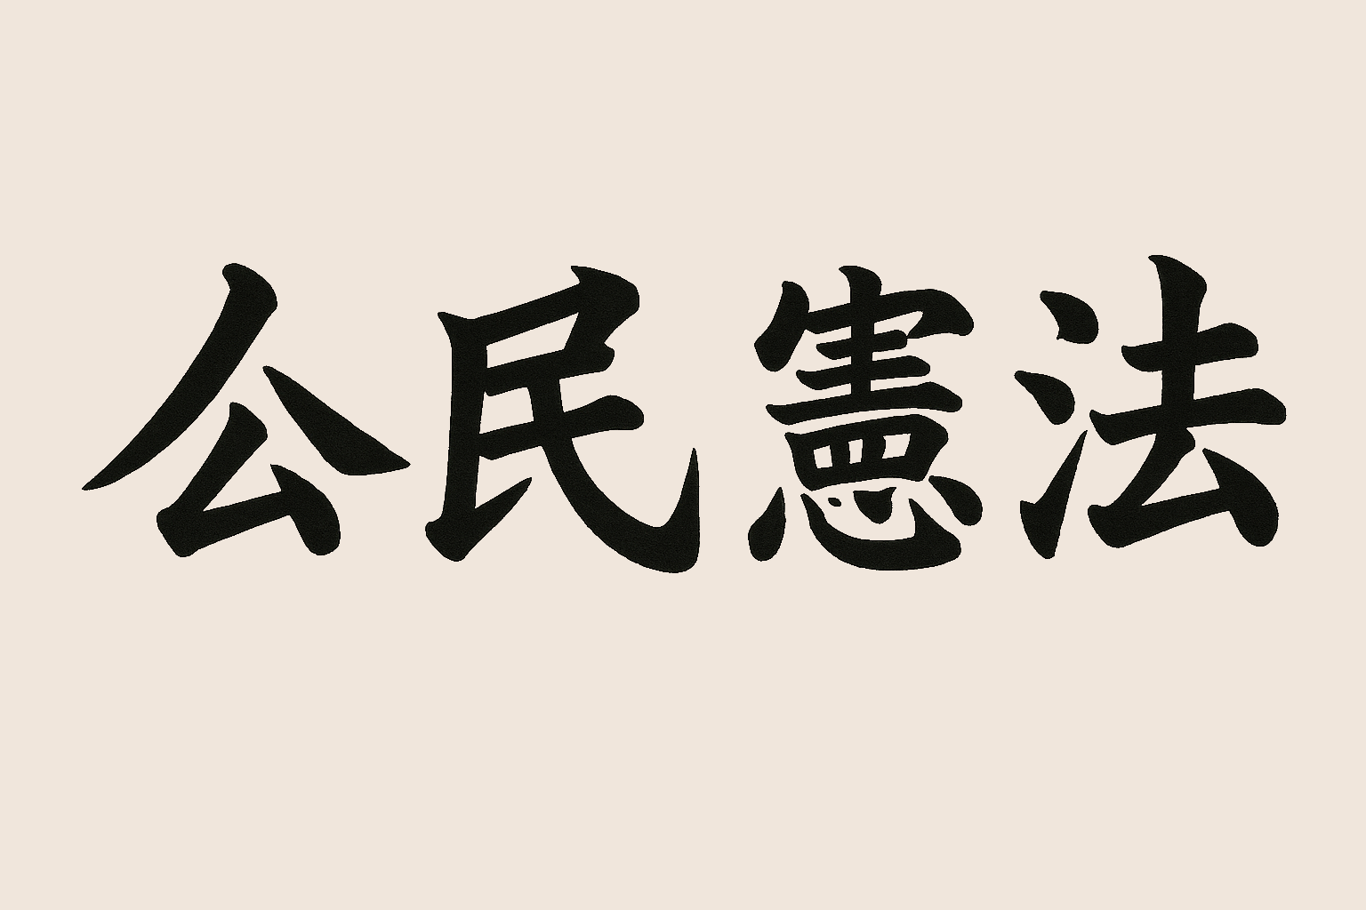

一、联邦层之国家联邦政府：国家行政中枢

国家拥有诸多主权，军事权与外交权乃是诸多国家主权中最重要的两项主权，此两项主权是国家主权完整的根基，是一个国家长治久安的必要条件，宪法明确规定国家的军事权与外交权属于国家联邦政府，且具有唯一性与排他性，以此巩固国家政权的稳定性与完整性。

国家联邦政府是全国行政体系的中心，形成全国互联互通的行政体系，明确联邦权限与地方权力之间的关系，为统一的市场提供高效的行政支持；限制省级行政区的行政权来自国家联邦政府授权，使省级行政区与联邦保持一致，遏制省级行政区脱离联邦，以保障国家政权的稳定。
宪法规定联邦政府不仅拥有征税权，而且是全国财政体系的最高权力机关，能统筹联邦的财税行权与全国性的财政预算，让财政不再是行政附属的权力，而是国家主权的一部分，明确联邦财税权力的界限，以保证联邦征税的合法性来源。

二、联邦层之省联邦政府：“承上启下”的行政机构
宪法规定：省级行政区没有军事权和外交权，省级行政区的行政权和征税权由总统府授予省政府，总统府即国家联邦政府，省级行政区的行政权、征税权等由国家联邦政府授予，使省级行政区的合法性来源于国家联邦政府，代表联邦政府在各省级行政权行使联邦权力，以做到承上启下的联结作用，承上即国家联邦政府，启下即自治政府。

三、自治层之市级行政区：宪法直接赋权的自治政府
宪法规定：市级行政区没有军事权和外交权，市级行政区的行政权和征税权由宪法赋予市政府。市级行政权的合法性来源于宪法，而不是像省级行政区那样来源于国家联邦政府，由宪法直接赋予各市级行政区市政府权力，使得市政府与联邦政府之间形成完全的权力分割，保障市政府的高度自治。

结语

该条款的核心价值不在于规定“谁能做什么”，而在于明确“每一级权力从哪里来”。
权力来源决定治理结构，而治理结构决定国家的未来走向。

通过对主权、行政与财政权力的分层设计，该条款构建了“联邦统一、省级协调、市级自治”的三层国家架构，使中华民族联邦共和国既能保持主权统一的战略能力，又能确保地方自治的治理效率。这既是一种制度创新，也是一种治理哲学上的成熟选择。

